**Proiect Econometrie**

Analiza și modelele de regresie privind PIB-ul, rata șomajului, rata inflației și exporturile din anul 2021 în statele membre ale Uniunii Europene.

**Studenți**: Popa Andrei Ionut

Preda Maria Carla

Plastoi Razvan

**Profesor coordonator**: Spătaru Silvia

Cuprins

1.Introducere

2.Aplicatia 1

3.Aplicatia 2

4.Aplicatia 3

5.Concluzii

6.Bibliografie

**1.Introducere**

Am optat pentru a examina datele referitoare la PIB, rata inflației, rata șomajului și exportul de bunuri și servicii, deoarece acestea au constituit un subiect de interes în contextul impactului pandemiei asupra acestor indicatori. Dorim să investigăm evoluția acestor aspecte în statele membre ale Uniunii Europene.

Ca mediu de lucru, am utilizat Microsoft Excel și Eviews pentru realizarea testelor, iar pentru extragerea eșantionului de date ne-am bazat pe sursele menționate în referințe și bibliografie.

Modelul clasic de regresie liniară reprezintă una dintre tehnicile statistice cele mai versatile și frecvent utilizate în analiza economică. Prin acest proiect, ne propunem să efectuăm o analiză a modelelor liniare de regresie, având în vedere trei aplicații specifice pentru atingerea acestui obiectiv.

**2.APLICAȚIA 1: MODELE DE REGRESIE SIMPLĂ**

În prima aplicație, ne propunem să analizăm, printr-un model unifactorial de regresie, impactul ratei șomajului în fiecare țară din Uniunea Europeană în anul 2021 asupra PIB-ului per locuitor.

În cea de-a doua aplicație, intenționăm să investigăm, prin intermediul unui model multifactorial de regresie, relația dintre exportul net de bunuri și servicii și rata inflației.

Ultima aplicație vizează analiza datelor de tip panel. Studiile anterioare relevă existența unei conexiuni directe și robuste în perioadele anterioare.

[https://economedia.ro/rata-somajului-in-uniunea-europeana-a-scazut-in-luna-martie-romania-se-situeaza-printre-statele-membre-ue-cu-un-nivel-redus.html#.Y7buDexBx0t](https://economedia.ro/rata-somajului-in-uniunea-europeana-a-scazut-in-luna-martie-romania-se-situeaza-printre-statele-membre-ue-cu-un-nivel-redus.html)

În luna martie, rata șomajului în Uniunea Europeană a înregistrat o scădere la 6,2%, comparativ cu 6,3% în luna anterioară și 7,5% în aceeași perioadă din 2021, conform datelor publicate de Oficiul European pentru Statistică (Eurostat), potrivit Agerpres. România se clasează printre statele membre ale UE cu un nivel redus al șomajului, prezentând o rată de 5,7% în aceeași lună.

În zona euro, rata șomajului a înregistrat și ea o scădere la 6,8% în martie, față de 6,9% în luna anterioară și 8,2% în perioada similară din 2021. Eurostat estimează că în luna martie, 13,374 milioane de persoane erau șomeri în UE, din care 11,274 milioane în zona euro. În comparație cu februarie 2022, numărul șomerilor a scăzut cu 85.000 în UE și cu 76.000 în zona euro. Față de martie 2021, numărul șomerilor s-a redus cu 2,359 milioane în UE și cu 1,931 milioane în zona euro.

În aceeași lună, 2,579 milioane de tineri sub 25 de ani erau șomeri în UE, dintre care 2,098 milioane în zona euro. Rata șomajului în rândul tinerilor a fost de 13,9% în UE și în zona euro în martie, în scădere față de 14% în ambele zone, luna anterioară.

Privind distribuția pe gen, rata șomajului în rândul femeilor a rămas stabilă la 6,6% în UE în martie, în timp ce în rândul bărbaților a scăzut la 5,9%, față de 6% în februarie.

În ceea ce privește statele membre ale UE, cele mai mici rate ale șomajului în martie s-au înregistrat în Cehia (2,3%), Germania (2,9%), Polonia și Malta (ambele cu 3%). În contrast, Spania (13,5%) și Grecia (12,9%) au înregistrat cele mai mari rate ale șomajului.

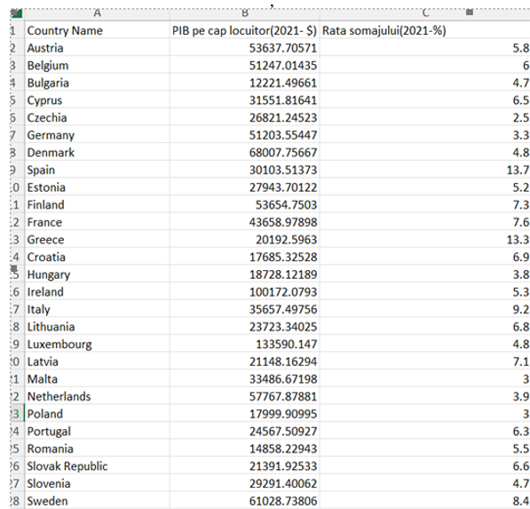

Figura 1

Variabilele analizate includ PIB-ul pe cap de locuitor, măsurat în dolari americani, și rata șomajului, exprimată în procente. Un indicator semnificativ pentru evaluarea creșterii economice este Produsul Intern Brut (PIB) pe cap de locuitor, exprimat ca procentaj de schimbare față de anul precedent.

PIB-ul este considerat principalul indicator al măsurătorii economiei naționale și este definit ca valoarea totală a tuturor bunurilor și serviciilor produse în economie, ajustată pentru valoarea bunurilor și serviciilor utilizate în procesul de producție. Populația totală, utilizată pentru comparația anilor, reprezintă populația rezidentă stabilă la 1 iulie a fiecărui an, estimată în concordanță cu rezultatele definitive ale Recensământului Populației și al Locuințelor din 2011.

<https://insse.ro/cms/files/statistici/Definitii_grafice.htm>

Rata șomajului, conform standardelor Biroului Internațional al Muncii, este definită ca fiind raportul dintre numărul șomerilor și populația activă, exprimat procentual.

Persoanele considerate șomeri, conform criteriilor Biroului Internațional al Muncii, sunt cele cu vârste cuprinse între 15 și 74 de ani care îndeplinesc simultan următoarele condiții:

-Nu au un loc de muncă și nu desfășoară o activitate în scopul obținerii veniturilor.

-Sunt în căutarea unui loc de muncă, utilizând în ultimele 4 săptămâni diferite metode active pentru a-l găsi, cum ar fi contactarea agențiilor pentru ocuparea forței de muncă, angajarea agențiilor particulare de plasare, contactarea directă a angajatorilor, susținerea de teste și interviuri, demersuri pentru începerea unei activități independente, publicarea și răspunsul la anunțuri, consultarea anunțurilor din micile publicații, apelarea la rețelele sociale și sindicate, sau alte metode în afară de cele menționate.

-Sunt disponibile să înceapă lucrul în următoarele două săptămâni dacă ar găsi imediat un loc de muncă.

Pe baza cercetărilor din domeniu, am decis să dezvoltăm un model care să includă valorile reale ale PIB-ului pe cap de locuitor în Uniunea Europeană, precum și rata de ocupare a populației cu vârste cuprinse între 15 și 64 de ani.



Figura 2

unde:

-X= variabilă independența (rată șomajului);

-PIB= variabilă dependență (PIB pe cap locuitor).

Cu ajutorului softului Eviews, am estimat modelul, folosind metodă celor mai mici

pătrate și am testat validitatea modelului, gradul său de bonitate, ipotezele modeluluiunifactorial de regresie precum și semnificația statistică a parametrilor incluși în model.

<https://www.zf.ro/eveniment/pib-ul-218-mld-euro-romania-peste-tari-uniunea-europeana-precum-20417796>

Economia României, evaluată la 218 miliarde de euro în termeni curenți în 2020, se situează pe locul 13 în Uniunea Europeană, compusă din 27 de state membre. Conform datelor agregate de Eurostat, biroul european de statistică, ponderea economiei românești în PIB-ul european a atins 1,6% în acel an.

România a înregistrat o creștere semnificativă în 2020, trecând de la o pondere de 1,3% în economia UE la 1,6%, influențată de ieșirea Marii Britanii din Uniunea Europeană. În 2019, Marea Britanie era a doua cea mai mare economie europeană, contribuind cu peste 2.500 de miliarde de euro și reprezentând 15% din PIB-ul UE.

Deși România se află pe locul șase în UE în ceea ce privește populația (19 milioane de locuitori conform datelor oficiale) și pe locul opt ca suprafață, ponderea sa în economia europeană de 1,6% pare redusă. Totuși, progresul este notabil: în 2001, PIB-ul României reprezenta doar 0,4% din economia celor 28 de state membre.

În 2007, la momentul aderării, România a contribuit la PIB-ul UE cu 1%, menținându-se constantă până în 2017, când a crescut la 1,3%. În 2020, s-a înregistrat un salt, influențat însă artificial de ieșirea Marii Britanii din UE.

Primele cinci state membre ale UE ca mărime a economiei - Germania, Franța, Italia, Spania și Olanda - reprezintă 69% din PIB-ul Uniunii Europene. Celelalte 22 de state membre, inclusiv România, contribuie la restul de 30% din PIB-ul total al UE.

Germania se clasează de departe ca cea mai mare economie din UE, contribuind cu peste 25% la un PIB de aproape 3.400 de miliarde de euro. Franța și Italia au înregistrat în 2020 PIB-uri de 2.300 de miliarde de euro, respectiv 1.650 de miliarde de euro.

Cu un PIB de 218 miliarde de euro, România se situează peste țări precum Ungaria, Grecia, Portugalia și, la limită, Cehia, dar sub Finlanda și Austria, care au 5,5, respectiv 9 milioane de locuitori.

Cele mai mici economii ale UE în termeni nominali sunt Malta (13 miliarde de euro), Cipru (22 miliarde de euro) și Estonia (27 miliarde de euro).

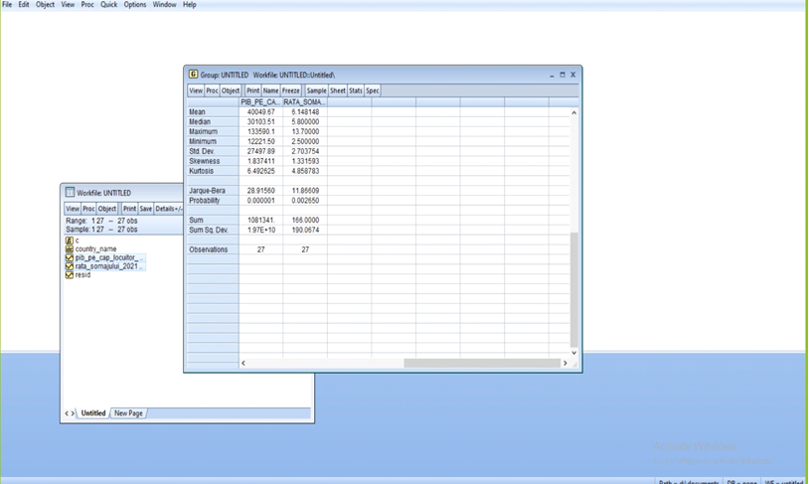

Figura 3

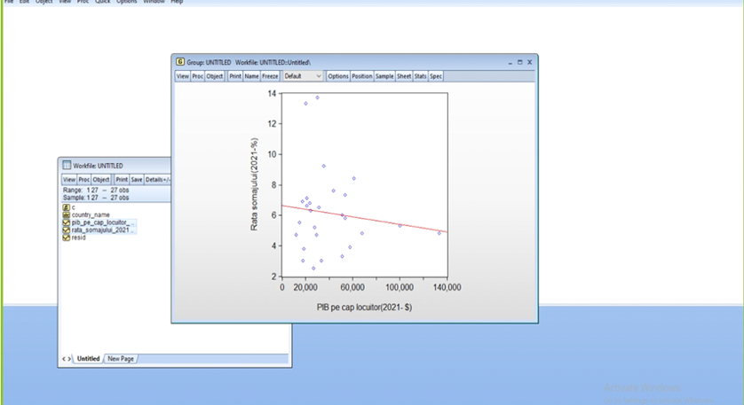

Figura 4

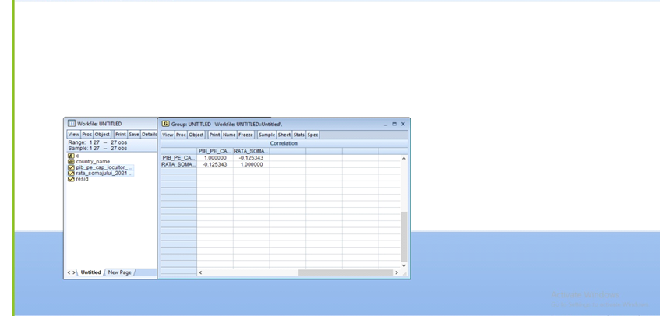

Figura 5

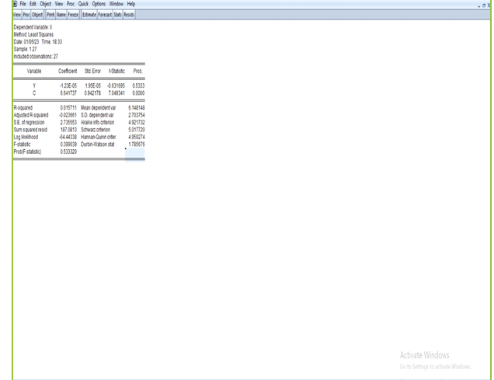

Figura 6

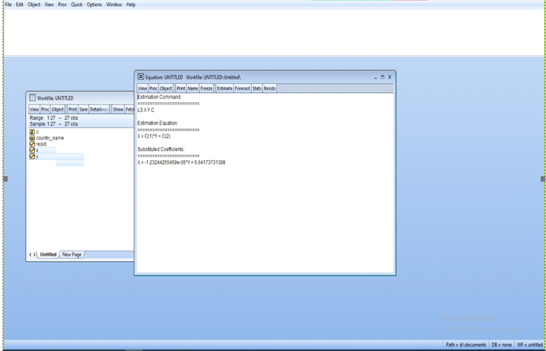

Figura 7

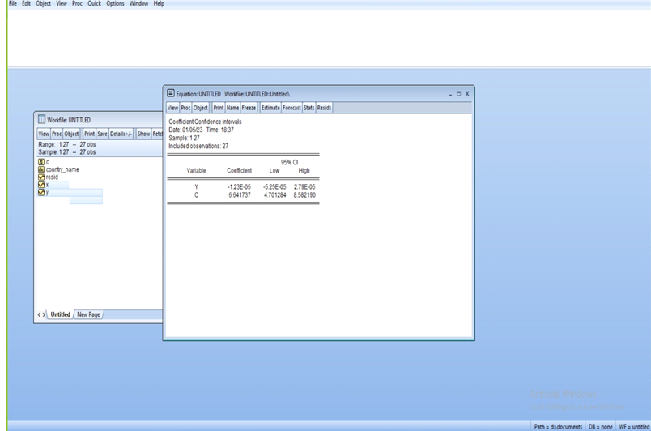

Figura 8

3.APLICAȚIA 2: MODELE DE REGRESIE MULTIPLĂ

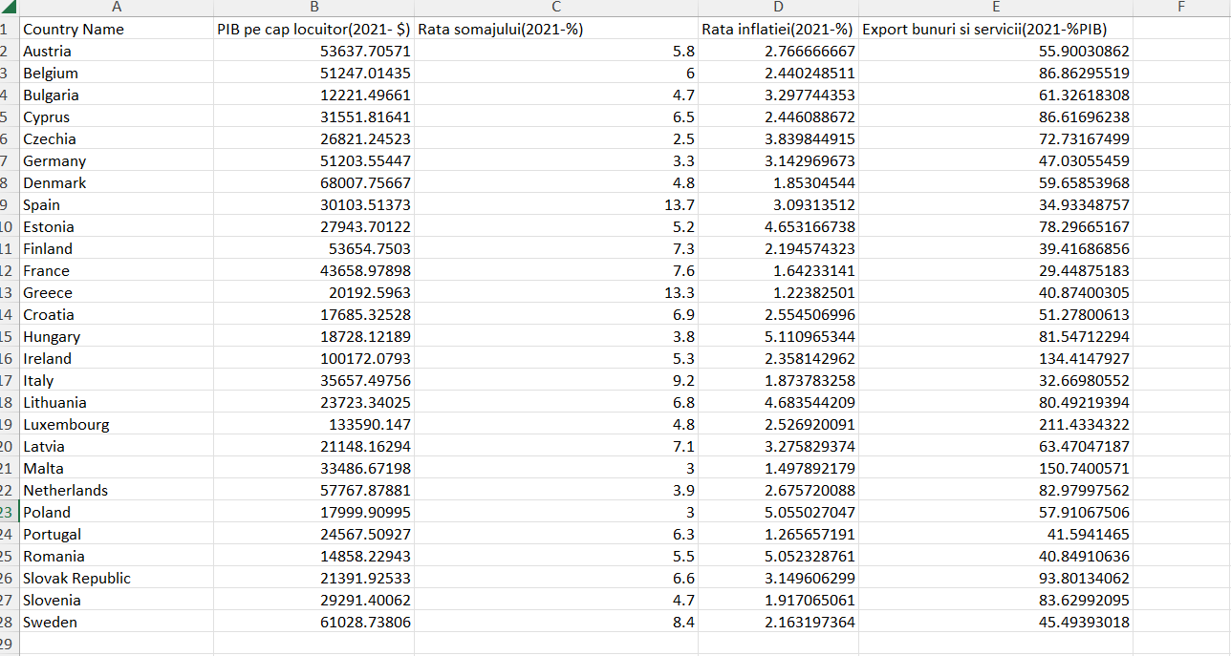

Figura 9

1. Rata inflației reprezintă un coeficient ce indică variația procentuală a prețurilor într-un anumit teritoriu, pe parcursul unei perioade specifice. Această rată reflectă modificările în prețurile bunurilor și serviciilor într-un anumit loc și identifică creșterile generalizate ale acestora, cunoscute sub denumirea de inflație, oferind astfel o măsură a amploarei acestei inflații.

Conform EUROSTAT, inflația anuală a atins 5,3% în zona euro în Uniunea Europeană. În decembrie 2021, rata anuală a inflației în zona euro a înregistrat o creștere la 5,0%, comparativ cu 4,9% în noiembrie. Față de aceeași perioadă a anului precedent, când rata era de -0,3%, acesta reprezintă o evoluție semnificativă. În Uniunea Europeană, inflația anuală a fost de 5,3% în decembrie 2021, în creștere de la 5,2% în noiembrie. În aceeași perioadă a anului anterior, rata era de 0,3%.

Conform datelor publicate de Eurostat, cele mai scăzute rate anuale ale inflației au fost înregistrate în Malta (1,5%), Portugalia (1,3%) și Finlanda (2,2%), în timp ce cele mai ridicate rate au fost înregistrate în Ungaria (5,2%), România și Polonia (5,1%). Comparativ cu luna precedentă, inflația anuală a scăzut în șapte state membre, a rămas stabilă în două, și a crescut în optsprezece. În decembrie, contribuția majoră la rata anuală a inflației în zona euro a provenit din sectorul energetic, cu o pondere de 2,46%.

<https://ec.europa.eu/eurostat/documents/2995521/14176359/2-20012022-AP-EN.pdf/ce642dc8-1f96-fb6e-a7fc-a667762c5d37>

<https://www.euronews.com/next/2023/01/06/record-inflation-which-country-in-europe-has-been-worst-hit-and-how-do-they-compare>

Termenul "export" în cadrul comerțului internațional indică procesul de trimitere a bunurilor sau serviciilor produse într-o țară către piața altei țări. Exportatorul, responsabil pentru vânzarea acestor bunuri și servicii, interacționează cu importatorul străin. Procedura de export a mărfurilor implică adesea colaborarea cu autoritățile vamale.

Datele relevă că, în 2021, statele membre ale Uniunii Europene au exportat servicii în valoare de 1.027 miliarde de euro către țările din afara UE, reflectând o creștere de 13% față de anul precedent (910 miliarde de euro în 2020). Impactul negativ al crizei COVID-19 în 2020 a generat o scădere semnificativă atât în ceea ce privește valoarea exporturilor UE (-15% față de 2019), cât și a importurilor (-14%). Cu toate acestea, s-a înregistrat o redresare imediată în 2021, când exporturile UE au revenit aproape la nivelurile pre-pandemice.

Excedentul comercial al UE pentru servicii a atins 133 de miliarde de euro, aproape de cel mai înalt nivel înregistrat în 2018. În decursul ultimului deceniu, balanța comercială a UE cu servicii a crescut de la 99 de miliarde de euro în 2011 la un vârf de 134 miliarde de euro în 2018, înainte de a înregistra o scădere la 33 de miliarde de euro în 2020.

Astfel, în 2021, comerțul extra-UE a cunoscut o redresare puternică față de declinul exporturilor din 2020, cauzat de pandemia de coronavirus, înregistrând o creștere de 13%. Analizând evoluția din ultimul deceniu, ritmul de creștere a exporturilor a atins un vârf în 2011 (+13%), menținându-se pozitiv până în 2016 când a scăzut (-0,5%), urmată de o revenire de 7% în 2017. Rata de creștere a exporturilor a rămas pozitivă în următorii doi ani, dar a înregistrat o scădere abruptă în 2020 (-9%), în contextul pandemiei de COVID-19.

În 2021, balanța comercială a UE a înregistrat un excedent de 68 de miliarde de euro, cel mai scăzut excedent din 2011, an în care balanța comercială a înregistrat un deficit de 42 de miliarde de euro. Această evoluție a fost determinată, în special, de o creștere abruptă a valorii importurilor de energie spre sfârșitul anului 2021, cu deficite comerciale în creștere înregistrate în noiembrie și decembrie.

<https://ec.europa.eu/eurostat/web/products-eurostat-news/-/ddn-20220324-1>

<https://ec.europa.eu/eurostat/web/products-eurostat-news/-/ddn-20220808-1>

.

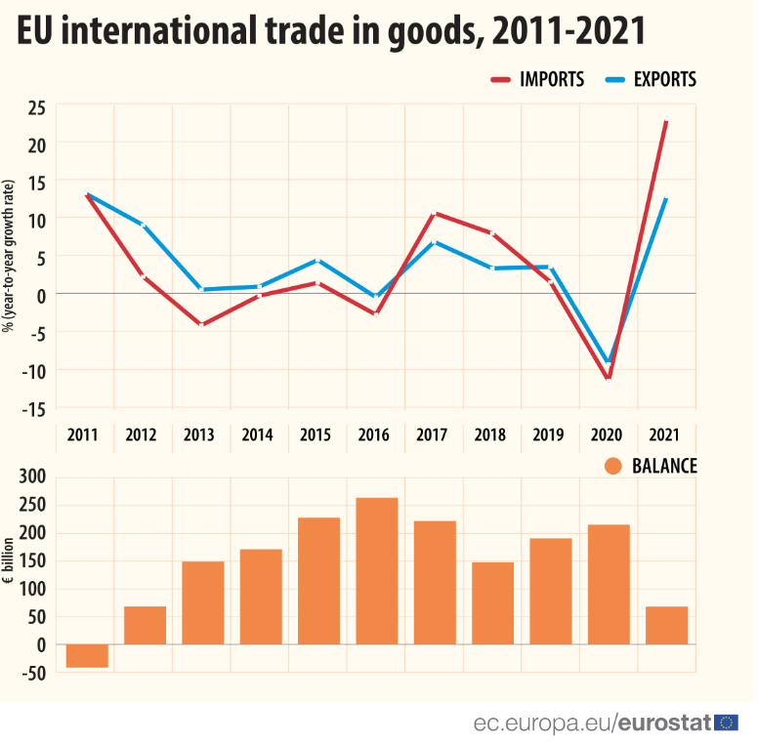

Figura 10

Common sample:

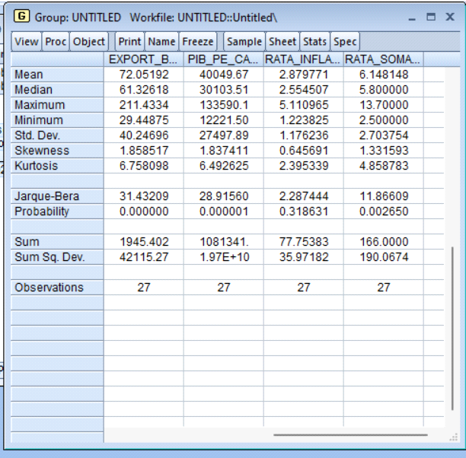

Figura 11

Regression line:

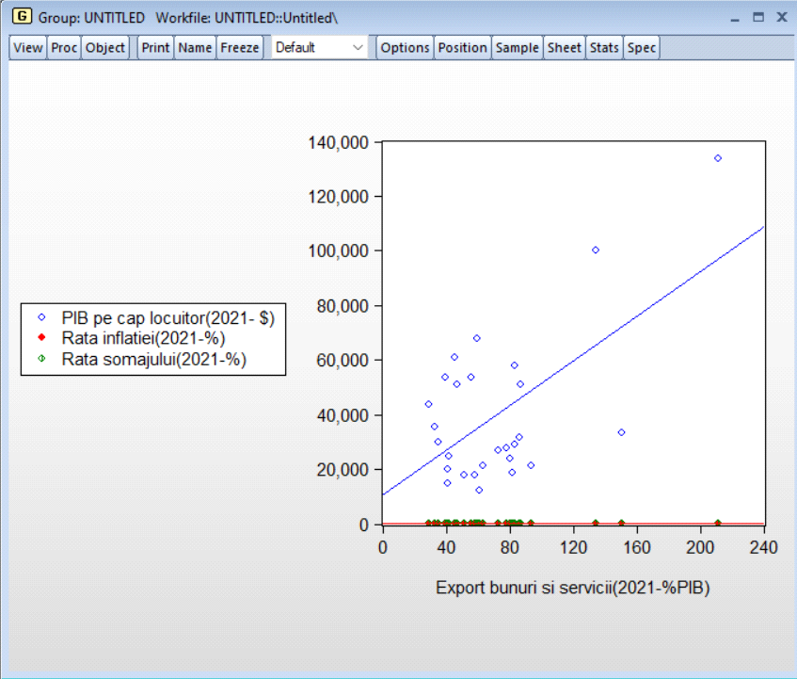

Figura 12

Equation:

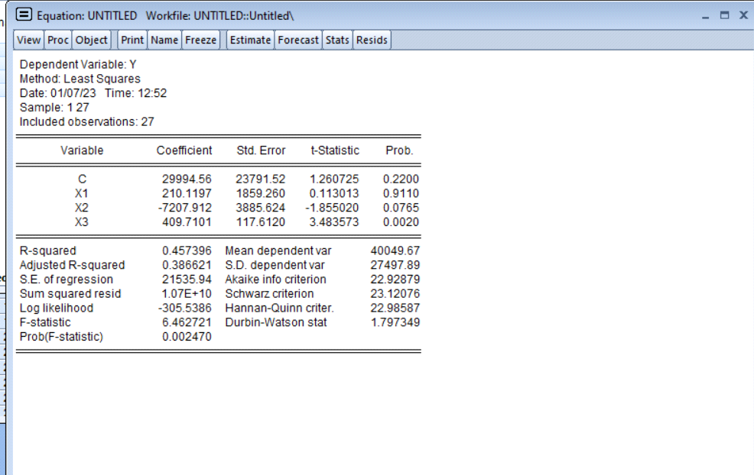

Figura 13

Interpretarea parametrilor modelului:

Coeficientul lui Y(C) este 29994,56 este parametru de interceptare şi arată că, dacă cele trei variabile explicative, X1, X2 si X3 au valoarea 0, valoarea medie a PIB pe cap de locuitor este estimată la circa 30 mii dolari.

Coeficientul X1 este 210.1197 si arata ca, mentinand celelalte conditii nemodificate, atunci cand rata somajului creste cu un procent, pe medie, PIB-ul pe cap de locuitor creste cu 210.119 dolari.

Coeficientul X2 este -7207.912 si arata ca, mentinand celelalte conditii nemodificate, atunci cand rata inflatiei creste cu un procent, pe medie, PIB-ul pe cap de locuitor scade cu 7207.912 dolari.

Coeficientul X3 este 409.7101 si arata ca, mentinand celelalte conditii nemodificate, atunci cand procentul exporturilor nete creste cu un procent, pe medie, PIB-ul pe cap de locuitor creste cu 409.7101 dolari.

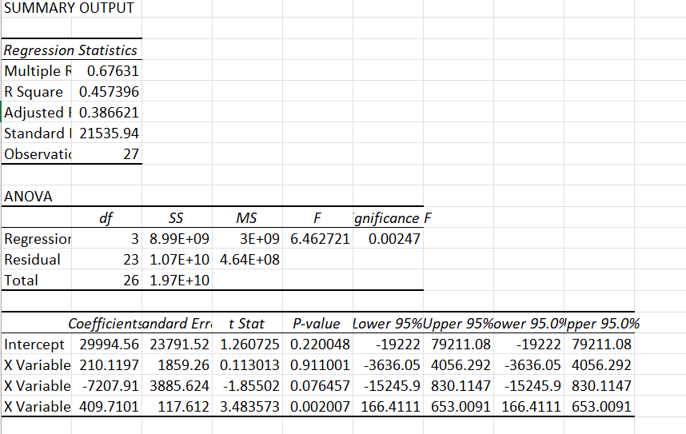

Figura 14

Pentru testarea validităţii modelului se formulează 2 ipoteze:

H0: modelul nu este valid statistic (MSR=MSE)

H1: modelul este valid statistic (MSR>MSE)

Folosim statistica F care urmează o distribuţie 𝐹𝑖𝑠h𝑒𝑟 1,−2 .

𝐹calculat = 6,46, 𝐹tabelat = 3,89. Deoarece 6,46 > 3,89 ⇒ respingem H0 ⇒ acceptăm H1 ⇒ Modelul este valid statistic.

Deoarece Fcalc=6,46 iar Significance F (pragul de semnificație calculat, nu impus, al testului) este 0,00247 (valoare mai mică de 0,05= nivelul de semnificație considerat sau impus al testului), atunci respingem H0 si acceptăm H1, adică modelul de regresie construit este valid statistic, pentru o probabilitate maximă de (100 − 0,0000017100)% = 99,99983% 95% , și poate fi utilizat pentru analiza dependenței dintre variabilele precizate.

Testarea semnificaţiei parametrului de interceptare 𝛽0

𝐻0: 𝛽0 = 0 (𝛽0 nu este semnificativ statistic; 𝛽0 nu diferă semnificativ de zero)

𝐻1: 𝛽0 ≠ 0 (𝛽0 este semnificativ statistic; 𝛽0 diferă semnificativ de zero).

Sub ipoteza nulă statistica: t.

Decizia: Dacă 𝑡𝑐𝑎𝑙𝑐 ∈ 𝑅𝑐 respingem H0 şi acceptăm H1 Dacă |𝑡calc| > 𝑡𝛼 2 ;−3 atunci respingem 𝐻0 şi acceptăm 𝐻1la un nivel de semnificaţie de 𝛼%.

𝑡calc =1,26;

𝑡critic = 𝑡tabela𝑡 = 𝑡0,025;8 = 2,179???

Deoarece 3,8128>2,306 𝑡𝑐𝑎𝑙𝑐 ∈ 𝑅𝑐 respingem H0 şi acceptăm H1 ⇒ 𝛽0 este semnificativ statistic.

Deoarece pragul de semnificație calculat (nu impus) al testului, P-value, este 0,911 > 0,05= , înseamnă că acest coeficient (X1) nu este semnificativ (pentru o probabilitate maximă de (100 − 0,004118100)% = 99,5882% 95% ). Intervalul [-3636,05; 4056,292] conţine valoarea 0, deci putem spune că „X1 nu este semnificativ diferit de zero”.

Deoarece pragul de semnificație calculat (nu impus) al testului, P-value, este 0,07 > 0,05= , înseamnă că acest coeficient (X2) este semnificativ (pentru o probabilitate maximă de (100 − 0,004118100)% = 99,5882% 95% ). Intervalul [-15245,9; 830,11] conţine valoarea 0, deci putem spune că „X2 este semnificativ diferit de zero”

Deoarece pragul de semnificație calculat (nu impus) al testului, P-value, este 0,002 < 0,05= , înseamnă că acest coeficient (X3) este semnificativ (pentru o probabilitate maximă de (100 − 0,004118100)% = 99,5882% 95% ). Intervalul [166,41; 653] acoperă valoarea reală a parametrului X3 cu o probabilitate de 95%. Intervalul construit nu conţine valoarea 0, deci putem spune că „𝛽3 este semnificativ diferit de zero”

Coeficientul de determinaţie arată proporţia din variaţia totală a variabilei dependente Y, explicată de variaţia variabilei independente X, deci prin modelul de regresie estimat.

Rsquare =0, 457, arată 45,7% din variaţia PIB pe cap de locuitor (Y), , în perioada studiată de 1 an(2021), este explicată prin variaţia ratei somajului, a inflatiei si a exporturilor nete. Deoarece 𝑅Square poate fi cel mult 1, valoarea obţinută sugerează că dreapta de regresie estimată aproximează (ajustează) foarte bine datele de observaţie.

Determinarea raportului de corelaţie şi testarea semnificaţiei acestuia:

Raportul de corelaţie R=0, 676

Raportul de corelaţie se determină pentru legături liniare sau neliniare. Egalitatea |𝑟| = R este un test de liniaritate pentru model. Valoarea apropiată de 1 a raportului de corelatie arată că între cele două variabile există o legătură foarte puternică. Coeficientul de determinaţie ajustat (Adjusted R-squared) RSquared =0,3866 .

Test White:

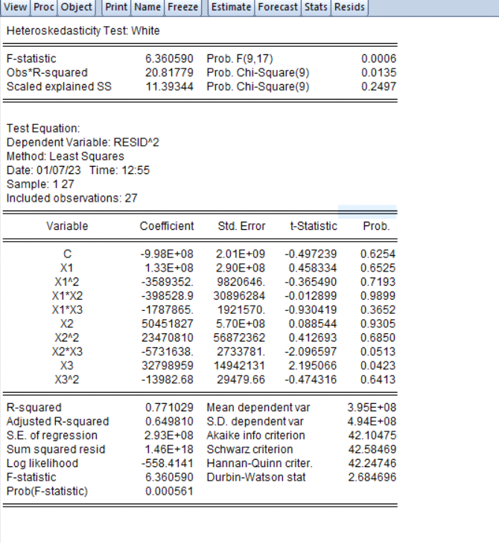

Figura 15

Dacă Probabilităţile asociate statisticilor calculate sunt mai mari decât nivelul de semnificaţie ales, acceptăm 𝐻0 ⇒ erorile aleatoare sunt homoscedastice.

Dacă Probabilităţile asociate statisticilor calculate sunt mai mici decât nivelul de semnificaţie ales, respingem 𝐻0 şi acceptăm 𝐻1 ⇒ erorile aleatoare sunt heteroscedastice. F-statistic = 6,36 iar Obs*R-squared =20,81.

Observăm că Prob. (F-statistic) = 0,0006 iar Prob. (Chi-Square statistic) = 0,0135. Deoarece probabilitatile P-value < 0,05 acceptăm H1, respingem H0 erorile aleatoare sunt heteroscedastice.

Testul Jarque-Bera:

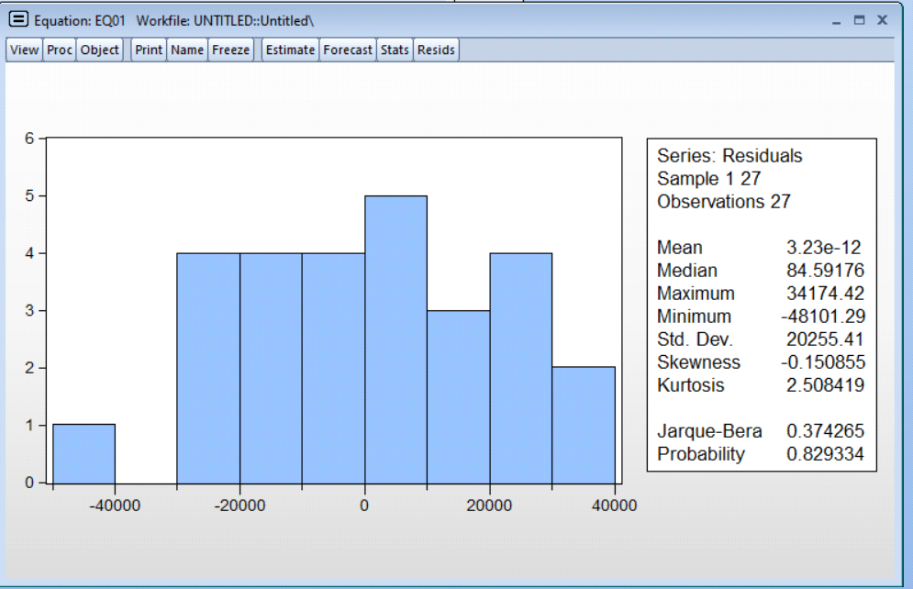

Figura 16

Având în vedere faptul că Jarque-Beră are valoarea 0.374265, iar probabilitatea este de 0.829334, fiind mai mare, înseamnă că acceptăm H0, respingem H1 și reziduurile au distribuție normală.

Corelație:

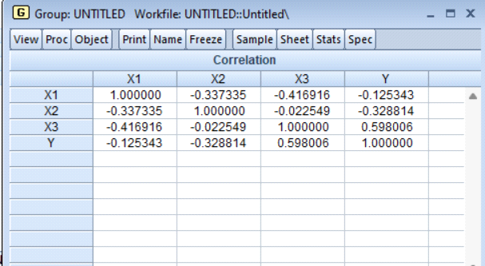

Figura 17

Criteriul lui Klein:

Variabilele 𝑥 , 𝑥𝑗 sunt coliniare dacă 𝑅𝑦 2 < 𝑟𝑥𝑖 ,𝑥𝑗 2 Se estimează modelul complet (cu k regresori) şi se reţine R-Squared= 0,771 iar 𝑟𝑥1,𝑥2 2 = (−0,337) 2 = 0,113 Nu există Multicoliniaritate.

Variabilă dummy: zona euro sau nu; Schengen sau nu,

Dacă o țară folosește moneda euro, are atribuită valoarea 0,fiind categoria de baza, altfel valoarea este 1.

Dacă o țară se află în spațial Schengen primește valoarea 0, altfel valoarea 1.

**4.Aplicația 3: MODEL CU DATE DE TIP PANEL**

Formataraea fișierului .xml pentru prelucraraea datelor de tip panel este prezentat în următoarea imaginea:

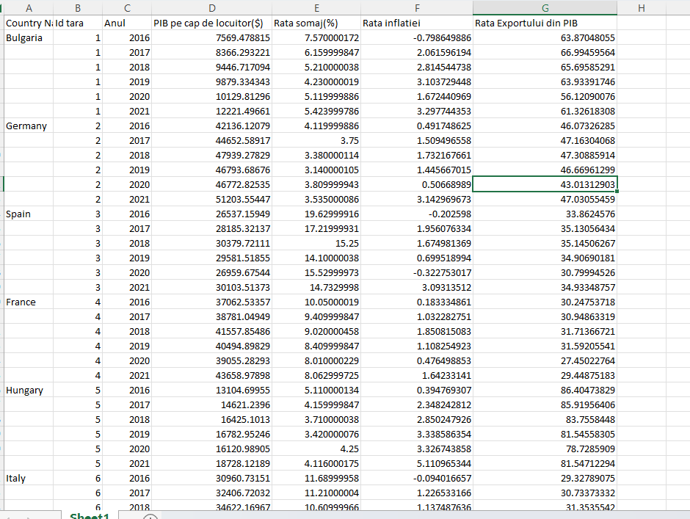

Figura 18

Pentru Rata șomajului se observă că p-value este mai mare decât 0,05, deci nu este semnificativă pentru un nivel de seminficatie mai mare de 5%

Pentru Rata inflației se observă că p-value este mai mare decât 0,05, deci nu este semnificativă pentru un nivel de seminficatie mai mare de 5%

Pentru Rata exporturilor nete se observă că p-value este mai mică decât 0,05, deci este semnificativă pentru un nivel de seminficatie mai mare de 5%

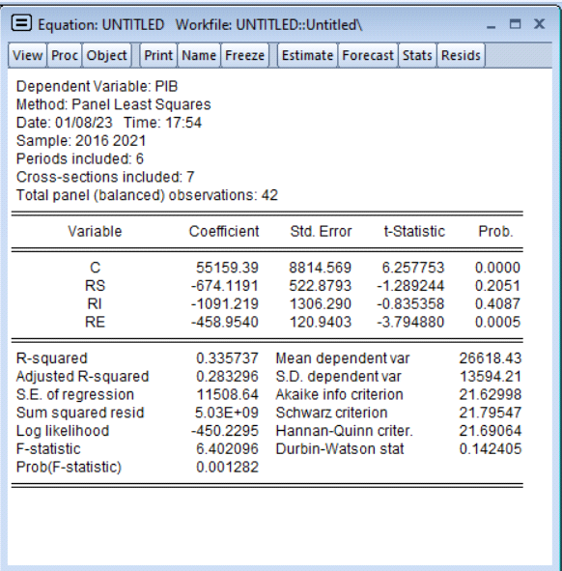

Figura 19

În imaginea de mai jos este prezentată modelul de regresie cu Efecte Fixe și rezultataele sunt asemănătoare cu ce avem mai sus, deci testăm mai departe .

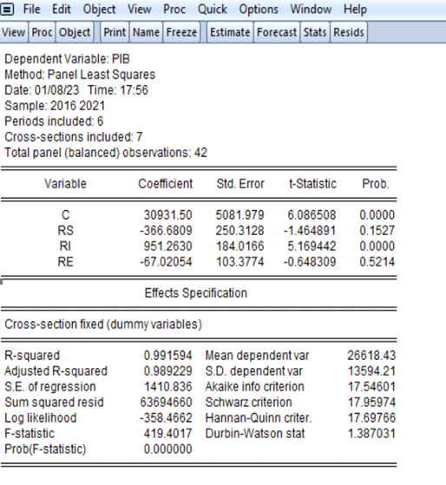

Figura 20

Efectele sunt statistic semnificative pentru un nivel de seminficatie de 5% pentru că probabilitatea este mai mică de 0.05.

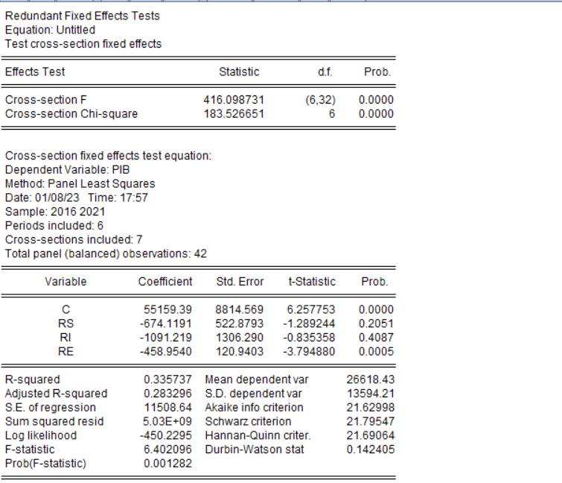

Figura 21

În imaginea de mai jos este prezentată modelul de regresie cu Efecte Random și rezultataele sunt asemănătoare cu ce avem mai sus, deci testăm mai departe .

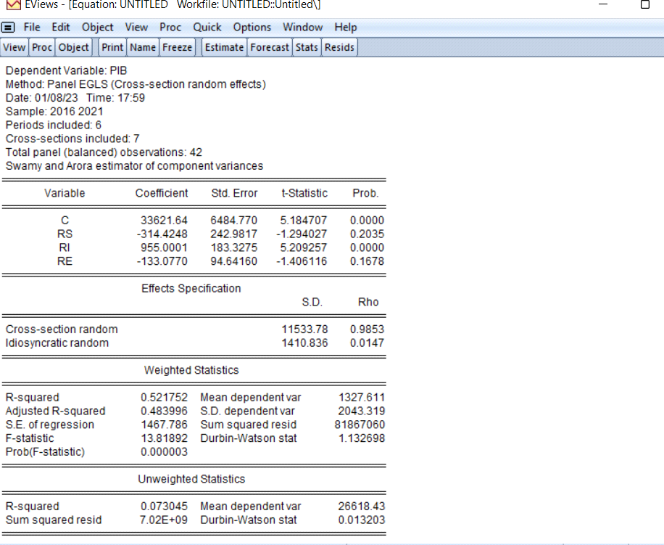

Figura 22

Nivelul probabilității este 0.1055, mai mare decât 0.05 ceea ce însemna că efectele nu sunt corelate pentru un nivel de seminficatie de 5%.

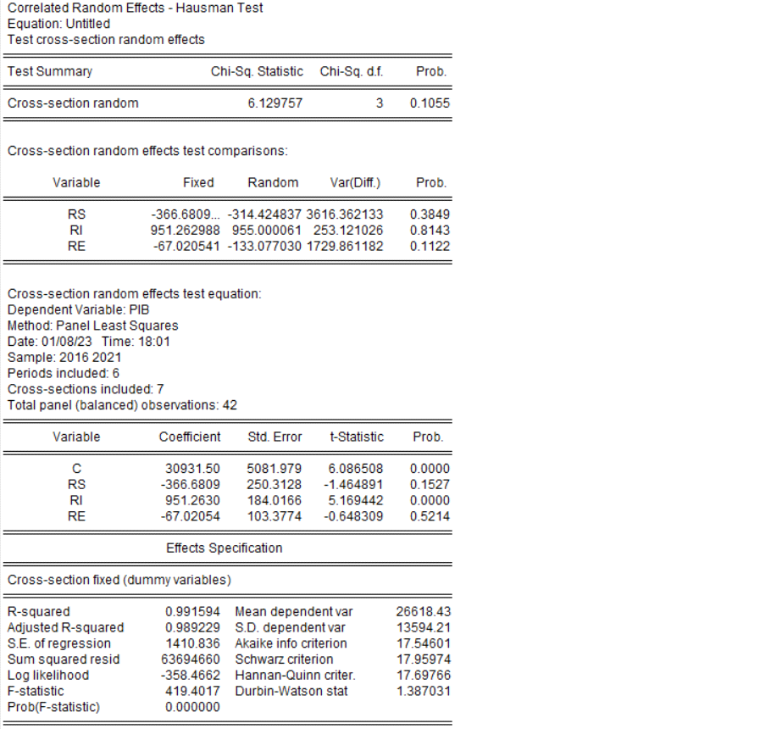 Figura 23

Având în vedere acestea, putem să zicem că în cazul datelor noastre este mai bun modelul cu Efecte Fixe decât cel cu Efecte Random.

**Concluzii:**

Utilizând teste specific econometrice am dezvoltat o serie de aplicații care au confirmat o legătură între variația PIB pe cap de locuitor și rată infl rată șomajului și export net.

**Bibliografie:**

<https://ec.europa.eu/eurostat/web/products-eurostat-news/-/ddn-20221017-1>

[https://data.worldbank.org/indicator/NY.GDP.PCAP.CD?end=2021 HYPERLINK "https://data.worldbank.org/indicator/NY.GDP.PCAP.CD?end=2021HYPERLINK "https://data.worldbank.org/indicator/NY.GDP.PCAP.CD?end=2021&locations=EU-SE-AT&start=2020"&](https://data.worldbank.org/indicator/NY.GDP.PCAP.CD?end=2021&locations=EU-SE-AT&start=2020)

<https://ec.europa.eu/eurostat/documents/2995521/15497496/3-01122022-AP-EN.pdf/eaaa1272-82e4-2456-ed30-e6f29f801bd8>

<https://insse.ro/cms/files/statistici/Definitii_grafice.htm>

<https://www.zf.ro/eveniment/pib-ul-218-mld-euro-romania-peste-tari-uniunea-europeana-precum-20417796>

<https://ec.europa.eu/eurostat/documents/2995521/14176359/2-20012022-AP-EN.pdf/ce642dc8-1f96-fb6e-a7fc-a667762c5d37>

<https://www.euronews.com/next/2023/01/06/record-inflation-which-country-in-europe-has-been-worst-hit-and-how-do-they-compare>

<https://ec.europa.eu/eurostat/web/products-eurostat-news/-/ddn-20220324-1>

<https://ec.europa.eu/eurostat/web/products-eurostat-news/-/ddn-20220808-1>